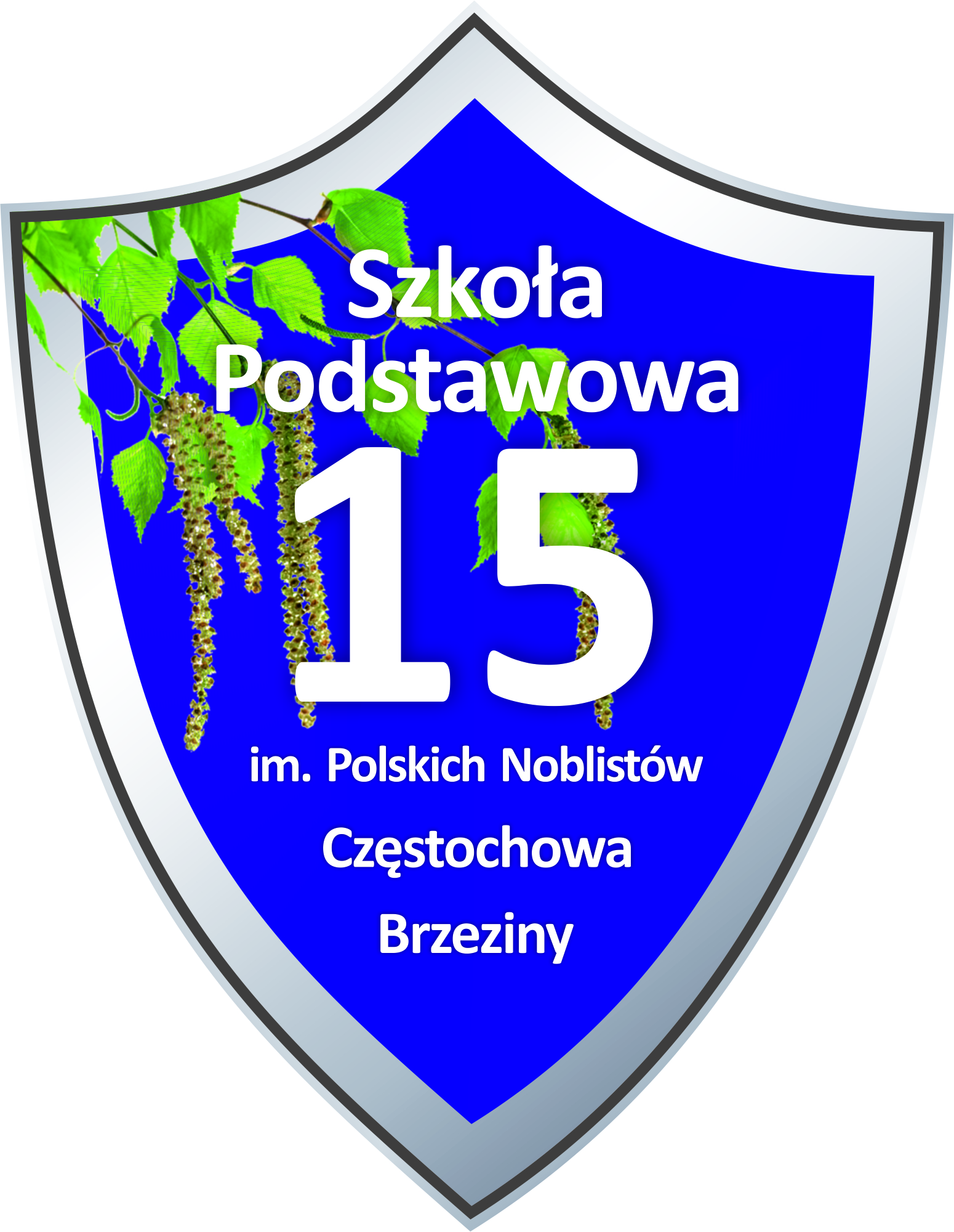
IV POWIATOWY KONKURS PLASTYCZNY
pt. „Niepełnosprawność oczami dziecka”

- ORGANIZATOR:
Szkoła Podstawowa nr 15 im. Polskich Noblistów w Częstochowie
- CELE:
- uwrażliwienie dzieci na potrzeby ludzi niepełnosprawnych;
- podnoszenie świadomości dzieci na temat niepełnosprawności;
- kształtowanie odpowiedzialności za zdrowie swoje i innych ludzi;
- rozwijanie zdolności plastycznych;
- rozwijanie kreatywności i twórczego myślenia.
- UCZESTNICY:
Uczestnicy dzielą się na następujące grupy wiekowe:
- I grupa: przedszkola (6 - latki) i oddziały przedszkolne oraz klasa I,
- II grupa: klasy II-III,
- III grupa: klasy IV-V szkoła podstawowa.
- ORGANIZACJA I PRZEBIEG KONKURSU:
- Każda szkoła / przedszkole może nadesłać maksymalnie 3 prace z każdej klasy / grupy.
- Prace muszą być wykonane indywidualnie, prace zbiorowe nie będą oceniane.
- Każdy uczestnik może nadesłać 1 pracę.
- Technika prac dowolna płaska.
- Format pracy A4.
- Prace należy przesłać do dnia 14 listopada 2023 r. na adres:
Szkoła Podstawowa nr 15 im. Polskich Noblistów
ul. Wirażowa 8,
  - Częstochowa
tel. 34/3-69-91-15
- Wyniki konkursu opublikowane zostaną na stronie internetowej Szkoły Podstawowej nr 15 im. Polskich Noblistów w Częstochowie w dniach od 27.11.2023 r. do 13.12.2023 r. Po upływie tego terminu dane laureatów konkursu zostaną usunięte.
https://spnr15.edupage.org/
- Odbiór nagród oraz dyplomów nagrodzonych prac, nastąpi w Szkole Podstawowej
nr 15 im. Polskich Noblistów w Częstochowie. Termin odbioru zostanie opublikowany
na stronie szkoły wraz z wynikami.
- Prace nie podlegają zwrotowi.
- Warunkiem przystąpienia do konkursu jest dołączenie wypełnionej karty uczestnika
(Załącznik nr 1), zgody na publikację danych osobowych ucznia (Załącznik nr 2) oraz zapoznanie się z Klauzulą informacyjną dotycząca przetwarzania danych osobowych.

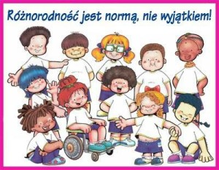
ORGANIZATORZY:
Anita Grabara
Karolina Puchała
Ewelina Karlińska

SERDECZNIE ZAPRASZAMY DO UDZIAŁU W KONKURSIE!!!

Załącznik nr 1

POWIATOWY KONKURS PLASTYCZNY
pt. „Niepełnosprawność oczami dziecka”
Imię i nazwisko ucznia:

Klasa / grupa:

Nazwa i adres szkoły / przedszkola:

Numer telefonu szkoły / przedszkola:

Imię i nazwisko opiekuna:

ZAŁĄCZNIK NR 2
DO REGUALMINU KONKURSU

Zezwalam / nie zezwalam¹⁾ na publikację danych osobowych mojego dziecka:

………………………..……………………………..………………………………..
imię i nazwisko dziecka
w zakresie: imienia, nazwiska oraz nazwy szkoły / przedszkola, do której / którego uczęszcza, jak również o wynikach Konkursu w odniesieniu do pracy konkursowej w celu informowania o moim udziale w Konkursie oraz w celu promowania i informowania o działalności organizatora konkursu.

- niepotrzebne skreślić

………………………………………………………….
podpis rodzica ucznia (uczestnika konkursu)

- KLAUZULA INFORMACYJNA DOTYCZĄCA PRZETWARZANIA DANYCH OSOBOWYCH W RAMACH POWIATOWEGO KONKURSU PLASTYCZNEGO
pt. „Niepełnosprawność oczami dziecka”

- Zgodnie z Rozporządzeniem Parlamentu Europejskiego i Rady (UE) 2016/679 z dnia 27 kwietnia 2016 r. w sprawie ochrony osób fizycznych w związku z przetwarzaniem danych osobowych i w sprawie swobodnego przepływu takich danych oraz uchylenia dyrektywy 95/46/WE (ogólne rozporządzenie o ochronie danych) – dalej „RODO” informujemy, że:
  - Administratorem danych osobowych jest Szkoła Podstawowa nr 15 im. Polskich Noblistów w Częstochowie
Z administratorem danych można skontaktować się:
- listownie na adres: ul. Wirażowa 8, 42-202 Częstochowa
- telefonicznie: (34) 369-91-15
- poprzez e-mail: sp15@edukacja.czestochowa.pl
  - Będziemy przetwarzać dane osobowe uczestników konkursu w celu realizacji konkursu i ogłoszenia jego wyników. W związku z przyjmowaniem zgłoszeń do Konkursu oraz jego realizacją, będą przetwarzane także dane osobowe, osób reprezentujących Uczestnika Konkursu oraz innych osób biorących udział w Konkursie czy współpracujących z Organizatorem w celu realizacji konkursu.
Jest to niezbędne do wykonania zadania realizowanego przez Administratora w interesie publicznym, które polega na: uwrażliwieniu dzieci na potrzeby ludzi niepełnosprawnych; podnoszeniu świadomości dzieci na temat niepełnosprawności; kształtowaniu odpowiedzialności za zdrowie swoje i innych ludzi; rozwijaniu zdolności plastycznych; rozwijaniu kreatywności i twórczego myślenia. Będzie się to odbywało na podstawie art. 6 ust. 1 lit. e RODO, w związku z Ustawą z dnia14 grudnia 2016 r. Prawo Oświatowe oraz regulaminem konkursu.
Następnie dane będziemy przechowywać w celu wypełnienia obowiązku archiwizacji dokumentów wynikających z ustawy z dnia 14 lipca 1983 r. o narodowym zasobie archiwalnym i archiwach.
W związku z Państwa zgodą będziemy także przetwarzać Państwa dane w celu podania do wiadomości na stronie internatowej organizatora informacji o laureatach konkursu oraz w celu promowania i informowania o działalności organizatora konkursu. Będzie się to odbywało na podstawie art. 6 ust. 1 lit. a RODO.
  - Podanie przez Państwa danych osobowych w ramach konkursu jest dobrowolne, niemniej bez ich podania nie będzie możliwy udział w konkursie.
  - Dane osobowe uczestników konkursu, mogą być ujawnione podmiotom zapewniającym wsparcie informatyczne tj. firmie zapewniającej hosting strony internetowej oraz poczty elektronicznej.
  - Dane osobowe będziemy przechowywać przez okres niezbędny do wypełnienia celu, w jakim zostały zebrane oraz w celach archiwalnych, których wymagają tego przepisy ustawy z dnia 14 lipca 1983 roku o narodowym zasobie archiwalnym i archiwach oraz zgodnie z obowiązującym w Szkole Podstawowej nr 15 im. Polskich Noblistów w Częstochowie. Jednolitym Rzeczowym Wykazem Akt przez okres 5 lat.
  - Posiada Pan/Pani prawo żądania dostępu do swoich danych osobowych, a także ich sprostowania (poprawiania). Przysługuje Panu/Pani, także prawo do żądania usunięcia, ograniczenia przetwarzania, przenoszenia danych, a także sprzeciwu na przetwarzanie, przy czym przysługuje ono jedynie w sytuacji, jeżeli dalsze przetwarzanie nie jest niezbędne do wywiązania się przez Administratora z obowiązku prawnego i nie występują inne nadrzędne podstawy prawne przetwarzania.
Posiadają Państwo prawo do cofnięcia zgody w dowolnym momencie bez wpływu na zgodność z prawem przetwarzania, którego dokonano na podstawi zgody przed jej cofnięciem.
  - Ma Pan/Pani prawo złożenia skargi na przetwarzanie swoich danych przez Administratora do Prezesa UODO na adres Urzędu Ochrony Danych Osobowych, ul. Stawki 2, 00 - 193 Warszawa.
  - W sprawach związanych z przetwarzaniem danych osobowych przez Administratora danych można kontaktować się z wyznaczonym Inspektorem Ochrony Danych:
a. Za pośrednictwem poczty elektronicznej: iod.bfo@edukacja.czestochowa.pl
b. telefonicznie pod numerem 34 370 63 14

